ANEXO III

SOLICITUD DE PARTICIPACIÓN EN PROCESO SELECTIVO PARA LA COBERTURA DE

PUESTOS DE PERSONAL LABORAL TEMPORAL
DATOS PERSONALES
APELLIDO 1…………………………………………………………APELLIDO 2………………………………………………………………………….. NOMBRE………………………………………………………………Nº DOCUMENTO DE IDENTIDAD………………………………………………..

DIRECCIÓN: c/av/pz………………………………...........…………….núm……..piso…….Cód. Postal……………….TELÉFONO………………………
LOCALIDAD……………………………………………….PROVINCIA……………………………………………PAIS…………………………………. FECHA NACIMIENTO………………………..LOCALIDAD NACIMIENTO…………………………………PAÍS NACIMIENTO…………………….
NACIONALIDAD…………………………………………CORREO ELECTRÓNICO....……………………………………………………………………

PROCESO SELECTIVO
MINISTERIO:… ORGANISMO:… FECHA DE LA CONVOCATORIA:… CATEGORÍA PUESTO CONVOCADO:…
GRUPO PROFESIONAL:...

CÓDIGO PLAZA SOLICITADA: .. PRIORIDAD:

TITULACION MINIMA EXIGIDA (se deberá poseer a la finalización del plazo de presentación de instancias)
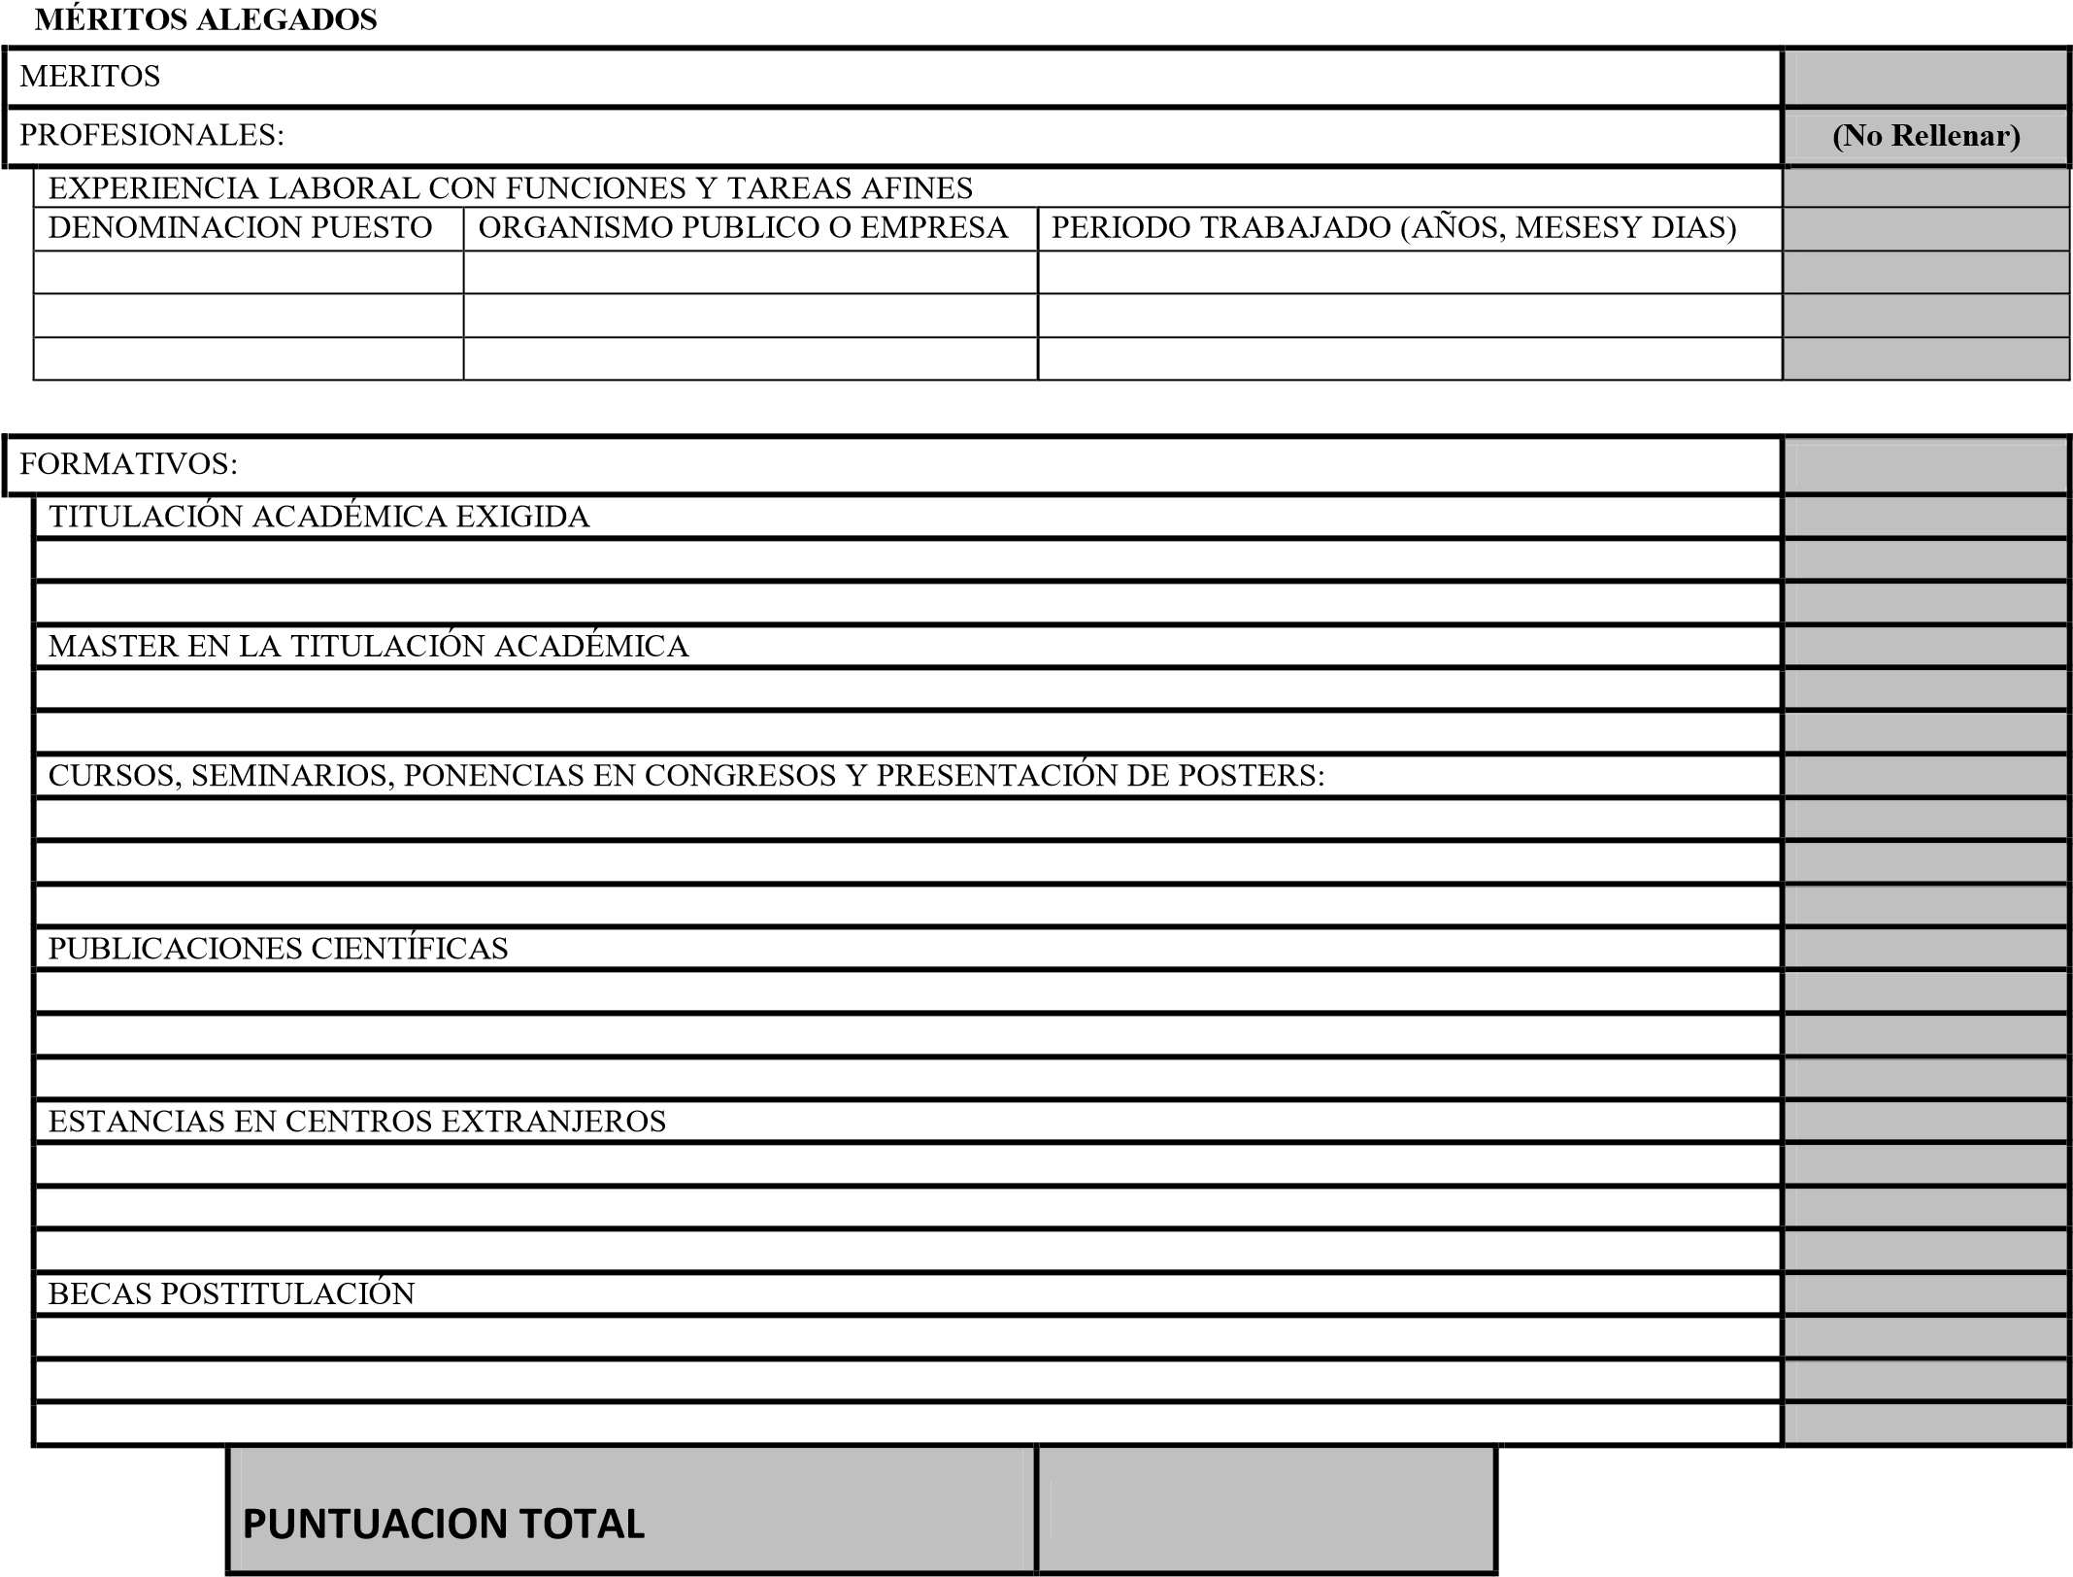

Autorizo a la comprobación de los datos de identificación personal en el Sistema de Verificación de Datos de Identidad (R.D. 522//2006, de 28 de abril, B.O.E. de 9 de mayo).  Ley de protección de datos de carácter personal 15/1999. | SI |  |  |  | NO
Doy mi consentimiento para que consulte/n y/o verifique/n la/s titulación/es para este procedimiento. | SI |  |  |  | NO
Con la firma del Anexo III (Solicitud de participación) declaro que no he sido contratado en esta modalidad de contrato predoctoral en el Centro de Investigaciones Energéticas, Medioambientales y Tecnológicas (CIEMAT) o distinta empresa por un tiempo superior a cuatro años (En el supuesto de concertarse el contrato con una persona con discapacidad, este periodo no podrá ser superior a seis años).

Lugar, fecha y firma

………………………………………………de………………de……..

SR. DIRECTOR DEL INSTITUTO GEOLOGICO Y MINERO DE ESPAÑA (IGME)

